Материалы дипломного проекта Alau Term к 20 октября 2026 года
Состав проекта, распределение работы и материалы для первой предзащиты
Команда: Ғалым Ғапар Азаматұлы (Gapo-7) и Нұрлан Рамазан (Tenma24). Руководитель: имя и контакты команда добавит после подтверждения. Версия документа: 14 октября 2026 года.
Мы разрабатываем двуязычную веб-систему для каталога котельного оборудования, описания инженерного сервиса и приёма заявок. В GitHub уже помещён снимок существующего сайта как прототип интерфейса. Дальнейшая инженерная работа — требования, данные, работающие сценарии, проверка и документация — распределена ниже между двумя участниками. Тема и набор функций предварительно согласованы устно с представителем Alau Term; протокол и отзыв руководителя ещё нужно оформить.

1 Кто за что отвечает
Участник | Основная зона | Конкретный результат и способ проверки
Ғалым Ғапар Азаматұлы — Gapo-7 | Системный анализ и серверная часть | Описание проблемы и границ; требования; выбор архитектуры; модель данных; реализация каталога, заявок и ролей; API/серверные тесты. Проверка: документы, схема БД, код и тесты в его PR.
Нұрлан Рамазан — Tenma24 | Интерфейс и проверка с пользователями | Изучение аналогов; сценарии и макеты; адаптивный RU/KK интерфейс; формы и интеграция с сервером; проверка перевода, доступности и удобства. Проверка: макеты, код, протоколы тестирования и его PR.
Оба участника | Совместные решения и контроль качества | Обзор литературы, согласование требований с представителем компании, техсравнение, тест-план, взаимное ревью PR, демонстрация проекта. Каждый отвечает за свою часть и может объяснить чужую интеграцию.

Это предлагаемое распределение, составленное на основе текущей истории Git и предстоящих работ. Участники подтверждают его с руководителем. Уже видны отдельные вклады: Gapo-7 внёс Stage 1, 3, 5, 7, Tenma24 — Stage 2, 4, 6; изменения проходили PR и взаимную проверку.

2 Текущее состояние и границы доказательств
Уже подтверждено | Пока требуется
Репозиторий GitHub: https://github.com/Gapo-7/DIPLOMA ; все Stage 1–7 объединены в main через PR. | YouTrack: создать проект и задачи с ответственными, критериями приёмки и сроками; добавить ссылку в README.
Прототип: русские и казахские HTML-страницы, статические ресурсы, метаданные снимка. Локальный аудит: 1 234 сохранённые страницы из 2 252 адресов sitemap. | Работающий backend, база данных, обработка форм, полнота перевода, пользовательские испытания и исправление отсутствующих ресурсов.
Представитель Alau Term устно согласовал тему и функции. | Записать имя, роль, дату и содержание согласования; получить 3–5 разговоров с представителями пользователей либо содержательный подписанный/письменный протокол с заказчиком.
Этот документ содержит проект предложения, сравнения, требования, архитектуру, план проверки и задач. | Получить предметные замечания руководителя и зафиксировать решения по ним; оформить тег версии для предзащиты.

Снимок сайта не доказывает работу приложения. В нём есть ответы 502 для корзины и оформления заказа, недоступные страницы, отсутствующие изображения и формы без серверной обработки. Мы используем его как визуальную и содержательную отправную точку, а не как завершённую реализацию.

3 Предложение проекта и его границы
Проблема: посетителю сайта поставщика нужно быстро найти оборудование или запасную часть, понять доступные услуги и передать запрос компании. Сейчас сохранённый прототип показывает структуру будущего решения, но не обеспечивает проверяемую обработку заявок и полные пользовательские сценарии. Для компании существенны управляемость каталога и единый учёт обращений. Эти потребности — рабочая гипотеза до фиксации интервью и согласования требований.
Целевые пользователи: покупатель или инженер, подбирающий оборудование; клиент, запрашивающий диагностику и сервис; менеджер, обрабатывающий обращения; администратор, поддерживающий каталог и двуязычный контент. Цель диплома: реализовать и оценить работающую веб-систему, которая связывает каталог и услуги с прозрачным процессом заявки на русском и казахском языках.
Включено в план | За пределами первой версии
Каталог и поиск; карточки товара; страницы услуг; формы заявки; сохранение и статус обращения; административное управление; RU/KK содержание; тестирование. | Онлайн-оплата, складской учёт в реальном времени, интеграция с 1С/ERP, автоматический подбор запчасти по фотографии, полноценная CRM. Эти функции допускаются только после отдельного согласования.

Ожидаемый результат: исходный код приложения, схема данных, двуязычный интерфейс, тесты и проверяемые сценарии. Инженерная сложность заключается в согласовании каталога и заявок, разграничении доступа, двуязычных данных, серверной валидации и измеримой проверке качества.

4 Основания актуальности и работа с заказчиком
Предварительное основание: представитель Alau Term, отец Ғалыма, устно согласовал тему и предлагаемые функции. Записи, дата и перечень подтверждённых требований пока отсутствуют. Поэтому ниже приведён план фиксации, а не вымышленные результаты интервью.
Кого обсудить | Что выяснить | Форма результата
Представитель Alau Term | Приоритетные товары и услуги, обработка обращения, поля заявки, ожидаемая роль менеджера. | Протокол беседы с датой, ролью, согласованными и спорными пунктами.
1–2 менеджера или сервисных специалиста | Какие данные нужны для подбора товара и выезда; какие ошибки встречаются; как меняется статус заявки. | Краткие записи и подтверждение ключевых выводов.
2–3 потенциальных пользователя | Как ищут оборудование и запчасти; понятность RU/KK навигации; готовность отправить заявку. | Анонимизированные заметки и список требований/изменений.

Вопросы для беседы: 1) Что ищете на сайте чаще всего? 2) Каких характеристик товара не хватает? 3) Какие данные обязательно нужны в заявке? 4) Что происходит после отправки? 5) На каком языке удобнее работать? 6) Как поймёте, что задача решена? Результаты заносятся в таблицу «наблюдение → подтверждение → требование → приоритет»; предположения отмечаются отдельно.

5 Обзор литературы и связь с решениями
Публикации [1–8] — научные работы; [9–12] — стандарты и техническая документация. Они помогают сформулировать проверяемые решения, но исследования потребительской электронной торговли нельзя автоматически переносить на казахстанский B2B рынок котельного оборудования. Поэтому приоритеты должны пройти проверку у представителя компании и пользователей.
№ и источник | Что используем | Ограничение для проекта
[1] Bauer et al., 2021, Industrial B2B platforms | Разделение закупки оборудования и связанных услуг, роль нескольких участников. | Концептуальная модель промышленной платформы; не готовая спецификация для Alau Term.
[2] Ayalew & Zewdie, 2022, online consumer behavior | Качество информации, простота и доверие как гипотезы для проверки интерфейса. | Широкий обзор B2C; величины эффектов не переносим.
[3] Guo et al., 2023, shopping website design | Связь структуры страниц, удобства и доверия; критерии UX проверки. | Потребительская торговля; причинность для нашего случая не установлена.
[4] Assessing Interactive Web-Based Systems, 2023 | Совмещаем экспертный осмотр и реальные пользовательские задания. | Другое географическое и товарное окружение.
[5] Kumar et al., 2023, e-commerce usability | Используем измеримые действия и ошибки, а не одну субъективную оценку. | Методы с аналитикой требуют данных, которых пока нет.
[6] Bercaru & Popescu, 2024, accessibility review | Проверяем доступность отдельно от внешнего вида и успешности сценария. | Общий обзор платформ, не отраслевое испытание.
[7] Phamthi et al., 2024, perceived risk review | Ясная информация о товаре и заявке снижает неопределённость как проектная гипотеза. | Обзор выявляет неоднородность результатов; не обещает рост продаж.
[8] Language translation effects in chatbots, 2024 | Локализацию проверяем на завершении задач, а не только на наличии перевода. | Исследован чатбот в Индии, не RU/KK каталог Казахстана.
[9] W3C WCAG 2.2 | Критерии клавиатуры, контраста, подписей и ошибок формы. | Соответствие надо измерять на готовом интерфейсе.
[10] OWASP ASVS | Проверки безопасности форм, доступа и пользовательских данных. | Нужна адаптация к фактической модели угроз.
[11] Django documentation | Опора для сравнения серверной платформы и интернационализации. | Документация инструмента, не независимое исследование.
[12] PostgreSQL documentation | Оценка реляционной модели и встроенного текстового поиска. | Возможности СУБД не заменяют замер на наших данных.

Вывод из обзора: для этого проекта важнее сначала обеспечить точную информацию о товарах, понятную подачу услуг и надёжную заявку, затем проверять скорость и удобство на задачах пользователей. Отдельно нужны тесты RU/KK сценариев и доступности. Персонализация и сложные рекомендации не включены в первую версию: источники не доказывают их пользу для нашего объёма работ.

6 Сравнение существующих решений
Сравнение выполнено по публично видимым страницам четырёх сайтов Казахстана на 14 октября 2026 года. Обозначения: «да» — функция явно видна в просмотренных материалах; «не подтверждено» — при этом осмотре доказательств не найдено. Отсутствие подтверждения не означает отсутствия функции на сайте.
Критерий | Flame Tech | EKSTRA Company | TEPLOSHOP | ЭнКо
Каталог оборудования | да | да | да | да
Запчасти | да | да | да | да
Описание сервиса | да | да, через партнёров | не подтверждено | не подтверждено
Поиск по каталогу | да | да | не подтверждено | не подтверждено
Контакт/заявка | онлайн-форма | WhatsApp/телефон | заказ через сайт | email/телефон
Корзина | не подтверждено | не подтверждено | не подтверждено | да
RU/KK интерфейс | не подтверждено | не подтверждено | не подтверждено | не подтверждено
Подбор по модели/артикулу | не подтверждено | по коду товара | не подтверждено | артикулы товаров

Публичные источники сравнения: Flame Tech — https://flame-tech.kz/ ; EKSTRA — https://vectortepla.kz/katalog/ ; TEPLOSHOP — https://teploshop.kz/ ; ЭнКо — https://enko.kz/ и https://enko.kz/shop/kotelnoe-oborudovanie . Это первичный кабинетный анализ, а не пользовательское тестирование конкурентов. Проектный акцент Alau Term — связать каталог, заявку на оборудование и заявку на сервис в одном проверяемом сценарии RU/KK; уникальность такого сочетания пока нельзя утверждать без дополнительного исследования.

7 Выбор технологий
Решение | Рассмотренные варианты | Предварительный выбор и основание
Серверная платформа | Django; FastAPI; Express/Node.js | Django: ORM, формы, администрирование и локализация уменьшают объём инфраструктурного кода для двух студентов. FastAPI удобен для API, но требует отдельной сборки админ-интерфейса; Express гибок, но даёт меньше готовых правил.
Хранение данных | PostgreSQL; SQLite; MongoDB | PostgreSQL: связи товаров, категорий, переводов и заявок требуют ограничений целостности и транзакций. SQLite возможен для локального прототипа; MongoDB гибок, но усложняет единые связи и проверку.
Интерфейс и обмен | Django templates + HTML-формы; React SPA + REST; статический HTML | Серверные шаблоны и формы для первой версии: проще связать с текущим HTML-прототипом и проверить полный цикл заявки. React SPA требует отдельного API и состояния; статический HTML не сохраняет заявки.

Это техническое предложение, а не заявление о уже реализованном стеке. Перед фиксацией решения команда сверит требования, навыки и замечания руководителя. Базовая архитектура — модульное веб-приложение с серверным рендерингом и реляционной базой.

8 Требования и критерии приёмки
ID / приоритет | Требование | Проверяемый критерий
F-01 / must | Каталог категорий и карточек оборудования. | Товар с названием, кодом, характеристиками и изображением создаётся администратором и открывается посетителю.
F-02 / must | Поиск и фильтрация товаров. | Поиск по названию или коду и фильтр категории возвращают ожидаемый набор на подготовленном тестовом каталоге.
F-03 / must | Страницы сервисных услуг. | Посетитель открывает услугу, видит описание и переходит к запросу.
F-04 / must | Заявка на оборудование или запчасть. | Корректная форма создаёт запись в БД с идентификатором; ошибочная показывает понятные сообщения и не создаёт запись.
F-05 / must | Заявка на сервис. | Можно указать тип услуги и описание задачи; менеджер видит запись.
F-06 / must | Работа менеджера с обращением. | Авторизованный менеджер видит список и меняет статус; посетитель к этим данным доступа не имеет.
F-07 / must | Управление каталогом и услугами. | Администратор создаёт, редактирует и скрывает записи без изменения исходного кода.
F-08 / must | Русский и казахский интерфейс. | Главные сценарии доступны на RU и KK; язык сохраняется при переходе между каталогом, услугой и формой.
F-09 / should | Уведомление менеджера о новой заявке. | После успешного сохранения тестовый почтовый получатель получает сообщение, сбой почты не уничтожает заявку.
F-10 / should | Публичная информация о компании и контакты. | Пользователь из любой основной страницы достигает контактов максимум за два перехода.

ID / приоритет | Нефункциональное требование | Метод проверки
N-01 / must | Формы и права доступа защищены. | Серверная валидация, CSRF-защита, тест отказа доступа к чужим разделам; выбранные проверки OWASP ASVS.
N-02 / must | Нет секретов и реальных персональных данных в Git. | Проверка истории и новых PR, пример конфигурации только с заглушками.
N-03 / must | Главные сценарии доступны с клавиатуры и имеют видимые ошибки. | Ручная проверка клавиатурой, автоматическая проверка доступности, контроль WCAG 2.2 AA на основных экранах.
N-04 / should | Интерфейс пригоден для экрана шириной 360 px и desktop. | Проверка каталога, карточки, услуги и формы на двух ширинах без горизонтального прокручивания.
N-05 / should | Ответы основных страниц устойчивы под учебной нагрузкой. | Предварительная цель: p95 не более 2 с при 50 одновременных виртуальных пользователях в заданной тестовой среде; измерение и условия фиксируются.
N-06 / must | Данные заявки переживают перезапуск приложения. | Создать заявку, перезапустить сервер, убедиться, что запись и статус сохранились.

Приоритеты и численные показатели предварительные. Заказчик и руководитель должны подтвердить их до начала оценки. Требования F-01–F-08 и N-01–N-03, N-06 образуют минимальный обязательный объём.

9 Архитектура и диаграммы
Контекст: посетитель работает с открытыми страницами и отправляет обращение; менеджер обрабатывает обращения; администратор управляет содержимым; почтовый сервис передаёт уведомления. Личные контакты хранятся только в базе приложения и доступны по роли.
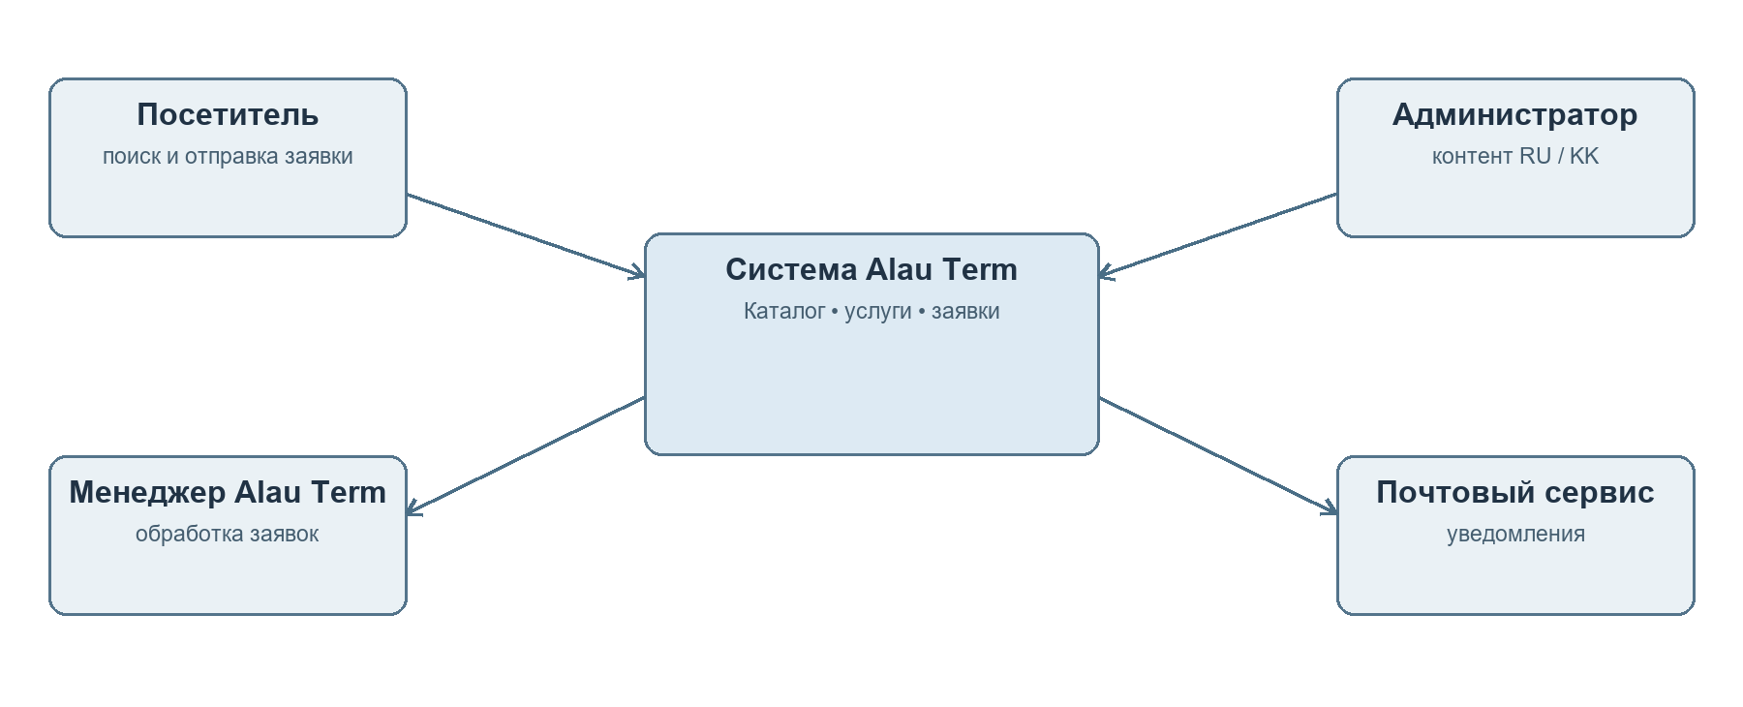
Рисунок 1. Контекст системы — предлагаемая архитектура
Основные варианты использования показаны ниже. Для администратора отдельно предусмотрено управление каталогом, услугами и переводами; это поведение проверяется требованиями F-07 и F-08.
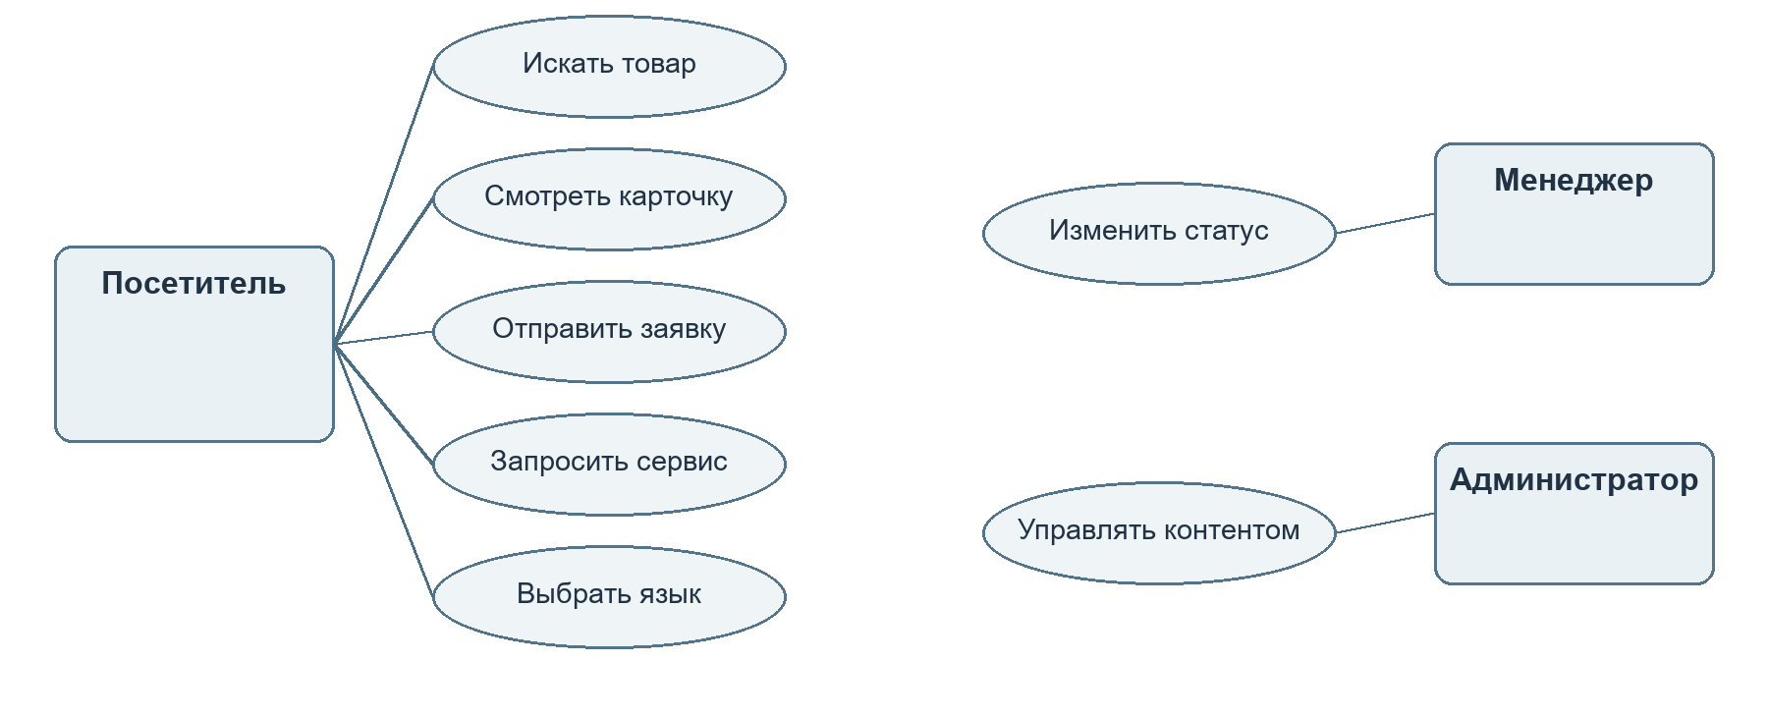
Рисунок 2. Основные варианты использования
Компоненты: браузер получает серверные HTML-страницы; веб-приложение обрабатывает маршруты, права и формы; доменная логика управляет каталогом и заявками; PostgreSQL хранит связанные записи. Хранилище изображений и почтовый сервис подключаются отдельно. Эта схема — проект, а не описание текущего статического снимка.
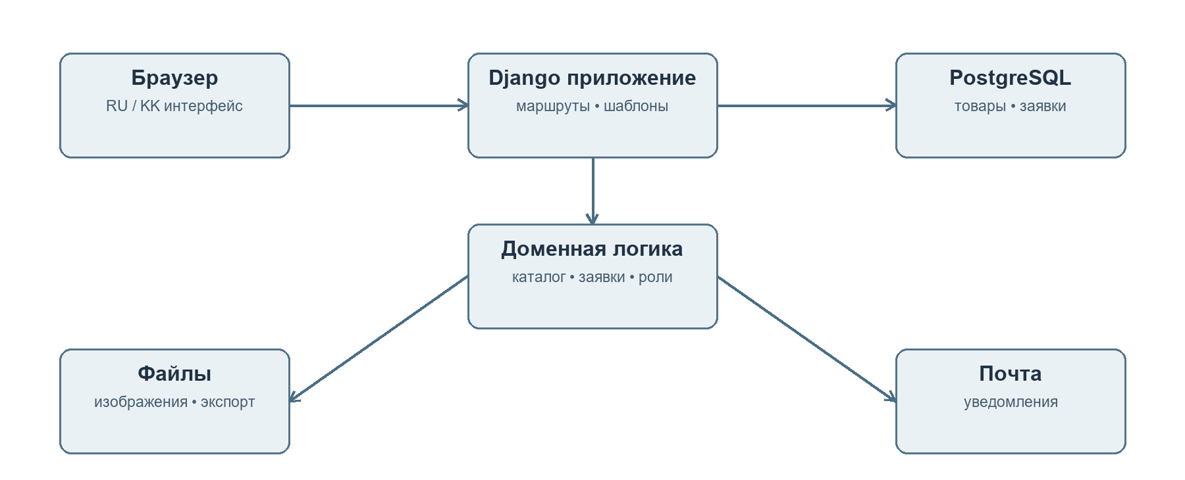
Рисунок 3. Компоненты предлагаемого приложения
Основные сущности: Category, Product, ProductTranslation, Service, ServiceTranslation, Inquiry, InquiryStatusHistory, User. В Inquiry сохраняются тип запроса, контакт, описание, время создания и статус; ProductTranslation и ServiceTranslation отделяют RU/KK тексты от общих технических данных. Конкретные поля и срок хранения контактов уточняются с компанией.

10 Прототип и пользовательские сценарии
Имеющийся прототип расположен в репозитории в prototype/snapshot/ru и prototype/snapshot/kk. Он задаёт визуальные страницы каталога, услуг и компании, но часть ссылок, корзина и формы не работают как приложение. Для предзащиты показываем сценарии, помечая экран как «снимок» или «реализовано», чтобы не выдавать статическую страницу за завершённую функцию.
Сценарий | Последовательность экранов | Условие успеха
Подбор оборудования | Главная → каталог → поиск/категория → карточка → заявка | Пользователь находит позицию и отправляет запрос с её кодом.
Запрос сервиса | Услуги → страница услуги → форма → подтверждение | Запрос сохранён, менеджер видит его и может изменить статус.
Работа на двух языках | Любой основной экран RU → KK → продолжение сценария | Смысл и поля одинаковы, нет смешанного языка на ключевых экранах.
Работа менеджера | Вход → список обращений → карточка → смена статуса | Недоступно без роли; переход статуса записан.

11 План проверки и оценки результата
Проверка | Базовое состояние | Планируемый показатель
Полнота снимка | Аудит: 1 234 страницы сохранены, 1 018 адресов отсутствуют. | Не измеряет новую реализацию; служит исходным перечнем известных пробелов.
Функциональные тесты | В статическом прототипе формы не сохраняют данные. | Все обязательные F-требования проходят тест-кейсы на тестовой базе.
Пользовательские задания | Пока не проведены. | Не менее 5 участников; для трёх основных сценариев фиксируются успешность, время и ошибки. Целевой ориентир — 4 из 5 без подсказки, затем пересмотр по фактам.
RU/KK проверка | В снимке обнаружен русский текст на одной KK странице; полнота не подтверждена. | Два человека проверяют словарь, переключение языка и основные сценарии.
Доступность и безопасность | Пока не проводились на рабочем приложении. | Отчёт автоматических и ручных проверок; критические проблемы устранены до демонстрации.
Производительность | Нет работающего сервера для базового замера. | Замер N-05 с указанием машины, объёма данных и нагрузки.

Методика: одинаковые задания для исходного снимка и новой версии там, где сценарий в снимке возможен; неработающие формы фиксируются как невозможность завершить задачу, а не как «нулевое время». Результаты записываются с датой, версией Git, тестовыми данными и ограничениями выборки.

12 Управление проектом, задачи и сроки
GitHub уже ведёт историю индивидуальных вкладов и взаимных ревью. В YouTrack проекта пока нет: следующая таблица — готовый набор задач для переноса. Код «ПЛАН» не является настоящим ID YouTrack. После создания системы команда заменит его реальными ID в названиях веток и описаниях PR.
Задача | Ответственный | Критерий готовности | Срок
ПЛАН-01: оформить предложение, границы и заказчика | Gapo-7 | Документ, протокол устного согласования, подтверждённые спорные пункты | 15.10
ПЛАН-02: провести 3–5 бесед и зафиксировать выводы | Tenma24 | Анонимизированные записи, вывод → требование; участие Gapo-7 в беседе с заказчиком | 17.10
ПЛАН-03: обзор 12 источников и выводы | Gapo-7 | Проверенные ссылки, 8 научных работ, критическая таблица | 17.10
ПЛАН-04: сравнить 4 системы по 8 критериям | Tenma24 | Матрица с источниками и пометкой неизвестного | 17.10
ПЛАН-05: сравнить 3 технологических решения | Gapo-7 | Альтернативы и решение по требованиям | 18.10
ПЛАН-06: требования и критерии приёмки | Gapo-7 | ID, приоритет и проверка для каждого обязательного требования; ревью Tenma24 | 18.10
ПЛАН-07: сценарии и UX-макеты | Tenma24 | Четыре основных сценария и проверяемые экраны | 18.10
ПЛАН-08: три архитектурные диаграммы | Gapo-7 | Контекст, use case, компоненты; редактируемые исходники; ревью Tenma24 | 19.10
ПЛАН-09: план тестирования и метрик | Tenma24 | Задания, критерии, данные, базовая версия и условия измерения | 19.10
ПЛАН-10: README, структура, ссылки, .gitignore | Gapo-7 | README и папки документов; инструкция просмотра/тестов; ревью Tenma24 | 20.10
ПЛАН-11: отзыв руководителя и корректировки | Оба | Замечания, ответственный, принятое решение, связанный PR | до 24.10
ПЛАН-12: тег первой предзащиты | Оба | pre-defense-1 указывает на проверенный main; записаны ограничения и невыполненные задачи | до 24.10

Риски: нет записанного согласования — можно неверно определить объём (снизить протоколом и повторной проверкой); нет YouTrack — теряется связь задач и PR (создать проект и перенести таблицу); снимок неполон — нельзя использовать его как единственный критерий готовности (строить тесты по требованиям); RU/KK данные могут расходиться (проверять попарно); сроки до 20 октября короткие (сначала обязательные документы и реальные доказательства, затем улучшения).

13 Репозиторий и контроль предзащиты
Структура репозитория должна выделять prototype/, docs/, docs/diagrams/, scripts/, будущие application/ и tests/. README необходимо дополнить названием, проблемой, пользователями, участниками и ролями, руководителем, границами, статусом, выбранными технологиями, ссылками на YouTrack и документы, а после появления работающего кода — инструкцией запуска и тестов. .gitignore и проверка секретов уже применяются к снимку; для новой разработки понадобятся пример конфигурации и зависимости.
Новые изменения ведутся в отдельных ветках по задачам; PR содержит цель, ID YouTrack, проверку и рецензию другого участника. Перед сдачей создаётся тег pre-defense-1 на проверенном main. Команда показывает цепочку «задача → ветка/PR → результат → ревью», историю каждого участника и демонстрирует запуск доступной реализации.
Требование к 24 октября | Состояние на 14 октября
README, proposal, scope | Частично: README есть; proposal и распределение даны здесь, требуют внесения в repo.
Обзор, сравнение систем и технологий | Подготовлены в этом документе; нужны проверка командой и фиксация в repo.
Требования, критерии, архитектура, прототип | Подготовлены как проект; статический прототип в repo; рабочая реализация ещё не подтверждена.
План проверки | Подготовлен; реальные замеры и пользовательские испытания впереди.
YouTrack, интервью, отзыв руководителя | Не оформлены. Устное согласование темы и функций есть, но протокол отсутствует.
Вклад каждого, PR, тег | Вклад и PR уже видны; тег pre-defense-1 создаётся после проверки пакета.

14 Что необходимо подтвердить с руководителем и заказчиком
Вопрос | Кому адресован | Фиксация решения
Итоговый объём первой версии, приоритет корзины и личного кабинета | Представитель Alau Term | Протокол с датой, именем и списком согласованных функций.
Достаточность темы, научного обзора и сравнения аналогов | Руководитель | Письменные замечания и ответ команды.
Разделение работ Gapo-7 и Tenma24 | Оба участника и руководитель | Подтверждённая таблица ответственности и задачи YouTrack.
Метрики оценки, выборка пользователей и сроки | Руководитель и представитель компании | Утверждённый план проверки.

На момент подготовки этого документа отзыв руководителя не получен. Таблица выше задаёт предмет обсуждения; после встречи команда добавит замечание, автора, дату, решение и ссылку на изменение. Нельзя отмечать отзыв как выполненный до такого подтверждения.

Источники
[1] Bauer et al. A survey of digital B2B platforms and marketplaces for purchasing industrial product service systems. Procedia CIRP 97 (2021), 331–336. https://doi.org/10.1016/j.procir.2020.05.246
[2] Ayalew M., Zewdie S. What Factors Determine the Online Consumer Behavior in This Digitalized World? Human Behavior and Emerging Technologies (2022). https://doi.org/10.1155/2022/1298378
[3] Guo J., Zhang W., Xia T. Impact of Shopping Website Design on Customer Satisfaction and Loyalty. Sustainability 15(8), 6347 (2023). https://doi.org/10.3390/su15086347
[4] Assessing Interactive Web-Based Systems Using Behavioral Measurement Techniques. Future Internet 15(11), 365 (2023). https://doi.org/10.3390/fi15110365
[5] Kumar B. et al. E-Commerce Website Usability Analysis Using the Association Rule Mining and Machine Learning Algorithm. Mathematics 11(1), 25 (2023). https://doi.org/10.3390/math11010025
[6] Bercaru V., Popescu N. A Systematic Review of Accessibility Techniques for Online Platforms. Applied Sciences 14(22), 10337 (2024). https://doi.org/10.3390/app142210337
[7] Phamthi et al. The influence of perceived risk on purchase intention in e-commerce. International Journal of Consumer Studies (2024). https://doi.org/10.1111/ijcs.13067
[8] Nayak A., Aravindakshan Nair A. Language translation effects in Chatbots: Evidence from a randomized field experiment on a mobile commerce platform. Journal of Business Research 190, 115158 (2025). https://doi.org/10.1016/j.jbusres.2024.115158
[9] W3C. Web Content Accessibility Guidelines (WCAG) 2.2. https://www.w3.org/TR/WCAG22/
[10] OWASP. Application Security Verification Standard. https://owasp.org/www-project-application-security-verification-standard/
[11] Django documentation. Internationalization and localization. https://docs.djangoproject.com/en/5.2/topics/i18n/
[12] PostgreSQL documentation. Full Text Search. https://www.postgresql.org/docs/current/textsearch.html

